Автор: Страстостерцева Виктория Владимировна
учитель математики (учитель-практикант)
МОУ СОШ № 61 г. Саратова,
Саратов, 2015 год

Контрольная работа в 8 классе по теме
Квадратные уравнения
(Основные понятия. Формулы корней квадратных уравнений. Рациональные уравнения. Рациональные уравнения как математические модели реальных ситуаций.)

Вариант I
1. Решите квадратные уравнения:
А)
Б)
В)
2. Решите уравнение:
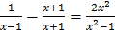
3. Решите уравнение:
4. Решить задачу.
Увеличив скорость на 10 км/ч, поезд сократил на 1ч время, затрачиваемое им на прохождение пути 720 км. Найдите первоначальную скорость поезда.
Вариант II
1. Решите квадратные уравнения:
А)
Б)
В)
2. Решите уравнение:
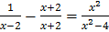
3. Решите уравнение:
4. Решить задачу.
Расстояние 30км один из двух лыжников прошел на 20 мин быстрее другого. Скорость первого лыжника была на 3 км/ч больше скорости второго. Какова была скорость каждого лыжника?

Решение
Вариант1
1. А) D=100-4*16=36 D>0 два корня
x¹=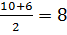,
x²=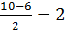.
Б) D=16-4*4=0 D=0 один корень
X=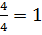
В) D=1-4*2*5=-39 D<0 корней нет
2.
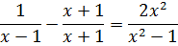
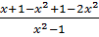=0
При x≠±1
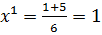 не явл. Корнем
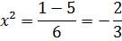
3.
(
t=x+1
D=1-8=-7 D<0 корней нет
4.
Пусть х км/ч-начальная скорость, тогда (х+10)км/ч-новая скорость.
720/х и 720/(х+10) соответственно время в пути в 1м и во 2м случаях.
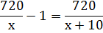
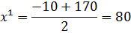
не удовл. Условию задачи
Ответ:80км/ч
Вариант 2:
1.
А) D=1-40=-39 D<0 корней нет
Б) D=36-4*9=0 D=0 один корень
X=6/6=1
В) D=100-4*9=64
x¹=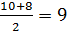
x²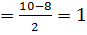
2.
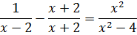
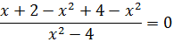
При x≠±2
x¹=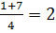 не явл. Корнем
x²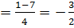
3.
t=2x-6
D=36-32=4
t¹=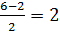
t²=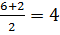
2x-6=2 2x-6=4
2x=8 2x=10
X=4 x=5
4.Пусть хкм/ч-скорость первого, тогда (х-3)км/ч-скорость второго.
30/х ч. Был в пути первый и 30/(х-3) был в пути второй
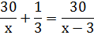
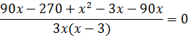
х≠3
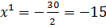 не удовл. Условию задачи
x²=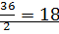 км/ч скорость первого
18-3=15 км/ч скорость второго

Контрольная работа позволяет сформировать ряд знаний и умений по темам: Основные понятия квадратного уравнения. Формулы корней квадратных уравнений. Рациональные уравнения. Рациональные уравнения как математические модели реальных ситуаций.

Для оценивания результатов выполнения работ применяются традиционные отметки «2», «3», «4», «5»
Ответ оценивается отметкой «5», если:
- работа выполнена полностью;
- дана правильна информационная модель задачи, составлена математическая модель и дан ответ в терминах задачи;
- в решении нет математических ошибок (возможна одна неточность, описка, которая не является следствием незнания или непонимания учебного материала).
Отметка «4» ставится в следующих случаях:
- допущены одна ошибка или есть два – три недочёта в выкладках;
- если дан ответ не в терминах задачи.
- если выполнено неправильно или отсутствует вообще математическая модель, но информационная модель задачи составлена правильно и последующее решение является правильным

Отметка «3» ставится, если:

- допущено более одной ошибки или более двух –трех недочетов в выкладках, но обучающийся обладает обязательными умениями по проверяемой теме;
- если задача выполнена неправильно (неправильно составлена информационная, математическая модели) или отсутствует полностью
Отметка «2» ставится, если:
- допущены существенные ошибки, показавшие, что обучающийся не обладает обязательными умениями по данной теме в полной мере.
Если не выполнено ни одного задания

